Разработка методики автоматизированного дистанционного обследования несущих строительных конструкций зданий и сооружений

М.П. Жадан
Южно-Российский государственный
технический университет
(Новочеркасский политехнический институт)

Данная работа посвящена совершенствованию методов проведения обследований зданий и сооружений и имеет непосредственное практическое значение для строительной отрасли.
В результате воздействия на строительные конструкции зданий и сооружений технологических сред, атмосферных явлений, эксплуатационных нагрузок и т.п. происходит снижение их эксплуатационных свойств.
Кроме того, снижению эксплуатационных свойств конструкций способствуют ошибки в проектировании, дефекты изготовления и монтажа, повреждения из-за неудовлетворительной эксплуатации, коррозия металлов, биохимические воздействия.
Несвоевременно выявленные и устраненные дефекты элементов зданий нередко перерастают в серьезные нарушения. Поэтому важно правильно и своевременно оценить состояние конструкций и оборудования зданий, выполнить прогноз о возможном развитии дефектов и разработать мероприятия по их стабилизации или устранению.
С одной стороны, современный уровень измерительной техники и развития методов испытания сооружений позволяют в настоящее время дать достаточно полную и объективную оценку состояния зданий на различных стадиях их эксплуатации. Имеющиеся методы выявления состояния конструкций дают возможность оценить качество принимаемых в эксплуатацию сооружений, оценить состояние элементов конструкций в процессе их работы для предотвращения процесса разрушения, выявить дефектные и аварийные конструкции.
С другой стороны, большинство объектов имеют индивидуальные объемно-планировочные и конструктивные решения, используемые виды материалов конструкций, эксплуатируются в различных условиях, не всегда расположены в легко доступных местах (обследование дымовых труб, гидротехнических сооружений, мостов и путепроводов). Поэтому при обследовании зданий и сооружений, как правило, решаются нетиповые задачи.
В то же время нужно отметить, что в настоящее время довольно широко рассмотрен круг вопросов, касающихся методов и средств обследования зданий и сооружений. Но, в то же время, развитие технической мысли продолжается. И спектр средств обследования продолжает расширяться, при этом старые уходят в прошлое. Сегодня появляются возможности создания совершенно новых методик обследования на базе имеющихся технологий. Достаточно лишь разумно их использовать и умело связать.
Разрабатываемая методика позволяет, выполняя с высокой точностью контроль различных, в том числе геометрических и конструктивных параметров зданий и сооружений, автоматизировать процесс обследования, оперативно получать информацию об объекте, а также производить расчёт и оценку прочностных характеристик несущих строительных конструкций для диагностики их состояния, т.е. она повышает производительность труда, улучшает качество и временные показатели проведения работ.
Система автоматизированного обследования включает следующие этапы работ:
- обмерные работы, проводимые непосредственно на объекте;
- синхронизированную передачу данных эксперту;
- подготовку данных для выполнения прочностных расчётов и диагностики состояния конструкций;
- непосредственно расчёт с использованием специализированных программ;
- оформление необходимой документации.
Обмерные работы включают в себя:
- выбор рабочей станции. Рабочая станция в виде моторизованного электронного тахеометра устанавливается таким образом, чтобы быдла видимость на все опорные точки. В дальнейшем полученные координаты наблюдаемых точек вводятся в систему управления электронного тахеометра. Все последующие наблюдения осуществляются автоматически. Данные измерения передаются на NoteBook, архивируются и запоминаются;
- выбор опорных точек. В качестве точек съёмки берутся характерные точки каркаса здания (например, точки соединения элементов каркаса, точки обреза фундамента и т.д.);
- выбор пульта оператора, расположенного на расстоянии от места обследования (Note Book c Bluetooth);
- проведение измерений приборами неразрушающего контроля и экспресс - диагностики. Эти работы позволят оперативно получать информацию о различных параметрах обследуемых конструкций (металлических, железобетонных, деревянных). Оборудованные Bluetooth устройством они позволяют оперативно передавать измеренные величины эксперту а режиме синхронизации.
- фотографирование имеющихся дефектов фотоаппаратом, снабжённым Wi-Fi, позволяет наглядно отображать информацию об объекте и передавать её в режиме On-line.
Оперативное получение данных позволит эксперту сразу формировать дефектную ведомость.
Экспериментальные исследования методики дистанционного обследования строительных конструкций зданий и сооружений проводились с использованием современных средств связи и приборов неразрушающего контроля.
В качестве основы для построения диалоговой системы были взяты широко распространенные беспроводные стандарты Bluetooth, Wi-Fi, IEEE 802.x и GSM.
Типичное Bluetooth устройство представляет собой радиоприёмник и радиопередатчик, работающие на частотах 2400-2483.5 MHz.
Используемые частоты определяют возможности Bluetooth по передаче данных. Ширина канала для Bluetooth устройств составляет 723.2 кб/с в асинхронном или 433.9 кб/с в полностью синхронном режиме. Кроме этого, возможна и комбинированная передача, данных и голоса.
Большинство мировых лидеров в области мобильных устройств активно используют беспроводные средства в своих продуктах, почти все, вышедшие на рынок ноутбуки и КПК оснащены тем или иным wireless интерфейсом, однако предпочтение отдается именно Wi-Fi.
При проведении обмерных работ нами использовался лазерный дальномер Disto А6 оборудованный беспроводным интерфейсом Bluetooth, электронный тахеометр Sokkia SET530RK3, который использует видимый лазерный луч малого диаметра, позволяющий достигать высокую точность измерений. Видимый лазерный луч может использоваться в качестве целеуказателя, позволяющего выполнять нивелирование внутри помещений, контроль вертикальности конструкций, вынос в натуру и другое. При использовании призмы можно измерять большие расстояния. С помощью одной призмы серии АР можно измерить расстояние до 5000 м с точностью + (2+2 ppmx D) мм.
Эскизы объекта формировались первоначально на экране КПК HP 1940 и размеры на них наносились вручную. Для передачи чертежей в Notebook использовались беспроводной Bluetooth порт КПК. Затем чертежи через Интернет передавались главному эксперту, который осуществлял их привязку к пунктам дефектной ведомости.
Характеристики материала конструкций исследовались с помощью ПУЛЬСАРА-1.1 (ультразвуковой прибор для контроля прочности), который предназначен для измерения времени и скорости распространения ультразвуковых волн при поверхностном и сквозном прозвучивании, и основан на определении прочности в твёрдых материалах. Виды контролируемых материалов, заложенные в меню прибора: бетон (тяжёлый и легкий), кирпич, абразивы и материалы задаваемые пользователем. Конструкция датчика обеспечивает работу прибора с сухим контактом (титановые наконечники) на фиксированной базе 120 мм.
Нами использовалась программа компьютерной обработки данных, которая предназначена для переноса результатов измерений в компьютер, их сохранения, просмотра и выборки из полученного массива, а также печати отобранных результатов в табличной и графической формах.
Суть методики заключается в том, что главный специалист (эксперт) находится на своем рабочем месте, на удалении от объекта обследования за компьютером, подключенным к Интернет. В комплект оборудования могут входить КПК, цифровая фото и видео камеры, дальномер и различная гарнитура.
Непосредственно на объекте обследования центром сбора и обработки информации является ноутбук подключенный к Интернет через GSM или Wi-Fi протокол. Специально обученный человек снимает цифровой камерой или видео камерой объект, определяет с помощью приборов неразрушающего контроля необходимые характеристики объекта и передает информацию главному эксперту. Для обеспечения большей оперативности связь между ними осуществлялась по мобильному телефону. После анализа поступившей информации главный специалист (эксперт) формулирует задание помощнику на продолжение обследования, доводя до необходимой детализации информацию о выявленных дефектах. Формирование дефектной ведомости осуществлялось главным экспертом в процессе проведения обследования. Он в диалоговом режиме сообщал помощнику номера дефектов, их привязку к осям и листам подосновы планов и фасадов. Работа на объекте обследования сопровождается видеосъёмкой всех действий и аудиовизуальной информации о фиксируемых дефектах. Аудиозапись переговоров позволит в последующем, после раскадровки, дополнить новыми фотографиями информацию об объекте и обнаруженных дефектах.
Использование информационных технологий (IT) при проведении «полевого» этапа работ позволяет в режиме реального времени получать и обрабатывать информацию об объекте обследования, повышает качество полученной информации и позволяет на завершающем этапе многократно возвращаться к анализу всех полученных данных.
Существенным отличием разрабатываемого метода на базе новых информационных технологий является использование при дистанционном обследовании несущих строительных конструкций комбинированного метода с оценкой прочностных характеристик и прогнозированием целостности конструкций. Он применим для существующих и вновь создаваемых зданий и сооружений.
По сравнению с имеющимися методам обследования данная методика отличается следующими качествами:
- позволяет исполнителю работ в «полевых» условиях на объекте отслеживать процесс сбора данных;
- увеличивает продуктивность за счёт значительного сокращения времени на сбор и последующую обработку информации;
- позволяет выполнять с высокой точностью контроль различных параметров (геометрических, конструктивных) и автоматизировать процесс получения информации об объекте, расчет и оценку прочностных характеристик несущих строительных конструкций.
Авторами была проведена апробация данной методики на здании цеха №11 Саратовского авиационного завода (рисунок 1).
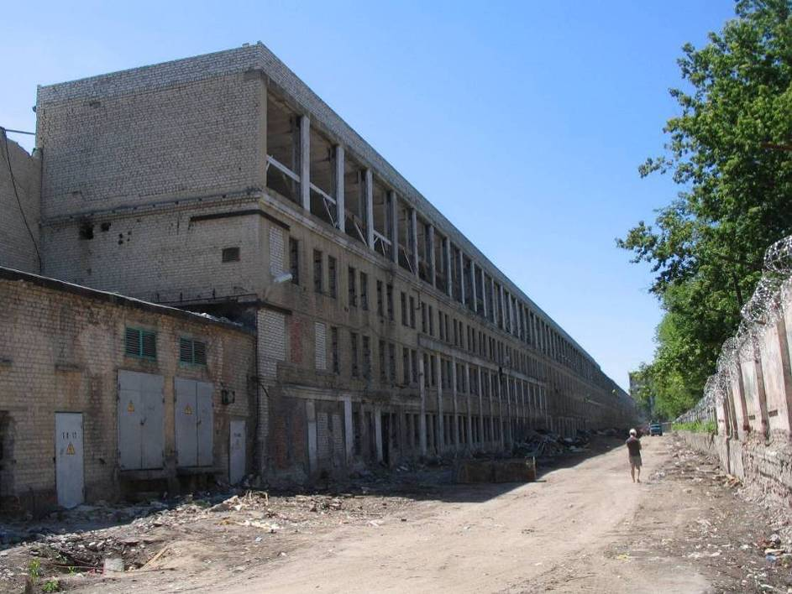

Рисунок 1. Внешний вид здания цеха №11
Саратовского авиационного завода

Целью обследования являлось: оценка технического состояния строительных конструкций здания административно-бытового корпуса и производственного цеха и разработка рекомендаций по усилению конструкций для их дальнейшей безопасной эксплуатации.
Программа обследования включала:
- анализ имеющейся проектно-технической документации;
- рассмотрение фактических условий эксплуатации конструкций;
- проверка состояния элементов зданий;
- осмотр;
- обследование всех конструкций;
- определение физических свойств материалов конструкций;
- специальные исследования материалов конструкций (при необходимости);
- проведение поверочных расчетов конструкций с учетом фактических и (или) прогнозируемых нагрузок и действительного состояния конструкций;
- составление заключения по состоянию элементов зданий;
- выдача рекомендаций по дальнейшей безопасной эксплуатации здания.
В соответствии с указанной программой было выполнено поэлементное обследование строительных конструкций - кирпичных стен, фундаментов, колонн, ригелей и железобетонных плит перекрытия и покрытия, включая:
- внешний осмотр и выполнение необходимых измерений для определения состояния строительных элементов, выявления видимых и скрытых дефектов и отклонений от проектного положения;
- фотофиксация видимых дефектов строительных конструкций и нарушений требований нормативной и проектной документации;
- контроль отклонений строительных конструкций от проектного положения с применением необходимых приборов;
- определение физических и прочностных характеристик материалов строительных конструкций, с использованием приборов неразрушающего контроля.
Данная работа показала работоспособность системы и удобство её использования. Данная система действительно позволяет сократить время на сбор и обработку данных на 30-40% по сравнению с традиционными методами обследования.
Литература
  - Жадан М.П., Евтушенко С.И., Обследование здания общежития №7 ЮРГТУ (НПИ)// Студенческая научная весна-2006: Сб.науч. тр./Юж.-Рос. гос. техн. ун-т.-Новочеркасск,2006.-С.34-46.
  - Жадан М.П., Евтушенко С.И., Архипов Д.Н., Информационные технологии в обследовании эксплуатируемых зданий и сооружений.// материалы VI Междунар. науч.-практ. конф./ Юж.-Рос. гос. техн. ун-т.-Новочеркасск,2006.-Ч.2.-С.57-59.
  - Жадан М.П., Евтушенко С.И., Разработка методики дистанционного обследования зданий и сооружений с использованием диагностического оборудования// Студенческая научная весна-2007: Сб.науч. тр./Юж.-Рос. гос. техн. ун-т.-Новочеркасск,2007.-С.188-189.
  - Жадан М.П., Евтушенко С.И., Использование беспроводных технологий в обследовании несущих строительных конструкций// Инновационные технологии в управлении, образовании, промышленности «АСТИНТЕХ - 2008»-2008: материалы Междунар. науч. конф., 15-17 апр. 2008 г./ Астрахан. гос. ун-т. – Астрахань, 2008.- С. 177-179.

